Tên giải pháp hữu ích:

**ABCXYZ**

1. **Lĩnh vực kỹ thuật được đề cập**

Giải pháp hữu ích thuộc lĩnh vực công nghệ thông tin ứng dụng trong y học. Cụ thể phần mềm online dự đoán chức năng của microRNA chứa hoặc không chứa các điểm đa hình đơn (SNP) phục vụ việc nghiên cứu các tác động thay đổi lên microRNA đối với nguy cơ gây bệnh.

1. **Tình trạng kỹ thuật của giải pháp hữu ích**

* microRNA
* microRNA chứa SNP
* Hiện tại (Các phần mềm xây dựng rời rạc, chưa có bộ dữ liệu miR-SNPs…)
* Ưu điểm của phần mềm Online:

Bộ dữ liệu

* Trình tự miRNA
* MiR-SNPs
* Trình tự 3’UTR

Nền tảng Website

* Sử dụng nền tảng Node.js, với các package *express* và *request-promise*.
* Đối với nghiên cứu trong lĩnh này còn nhiều hạn chế……. Tuy nhiên với phần mềm Online tương đối đơn giản và thân thiện với người dùng, tiềm năng triển khai nghiên cứu và phát triển sản phẩm liên quan đến microRNA là rất cao…..

1. **Bản chất kỹ thuật của giải pháp hữu ích**

Phần mềm online này sử dụng các thuật toán để tải dữ liệu và xây dựng nền tẳn website thân thiện với người dùng, góp phần dự đoán chính xác ảnh hưởng của alen làm tăng nguy cơ đối với chức năng và mối liên quan đến các con đường gây bệnh thông qua điều hòa miRNA với các gen mục tiêu.

1. **Mô tả vắn tắt các hình vẽ**

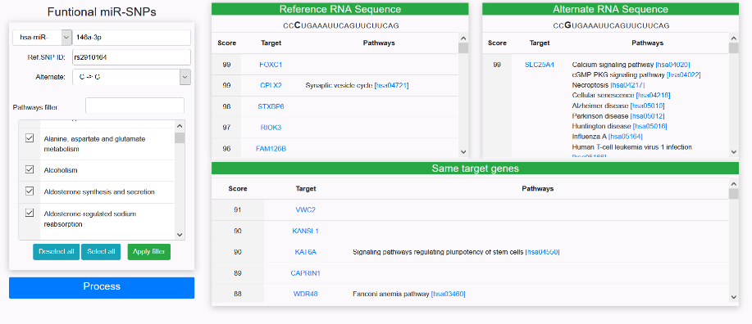

Giao diện chính

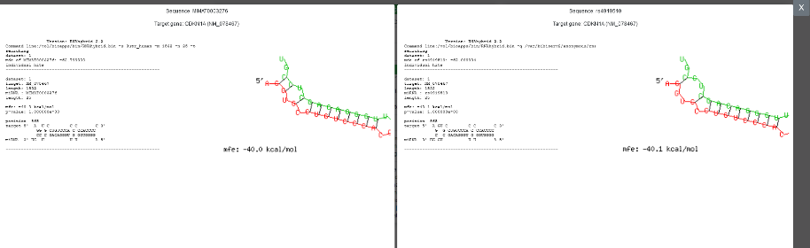

Giao diện phân tích cấu trúc thứ cấp

1. **Mô tả chi tiết giải pháp hữu ích**

Quy trình xây dựng phần mềm online dự đoán chức năng của microRNA bao gồm 2 giai đoạn cụ thể như sau:

Giai đoạn 1: Tải bộ dữ liệu miRNA, SNP và trình tự 3’UTR

(Quốc)

Giai đoạn 2: Xây dựng nền tảng website

* Để có thể phát triển nhanh, gọn và có thể dễ dàng thêm các tính năng khi cần, nhóm đã sử dụSng Node.js làm nền tảng để xây dựng và phát triển hệ thống.
* Để tương tác với phần mềm online, người dùng không cần phải nhập vào toàn bộ chuỗi SNP hay miRNA, mà chỉ cần sử dụng định danh của chuỗi, hệ thống sẽ tự động hiểu và sử dụng chuỗi SNP (miRNA) tương ứng.
* Với mỗi yêu cầu phân tích của người dùng, hệ thống sẽ đối chiếu với các kết quả được lưu trong cơ sở dữ liệu của hệ thống. Nếu đã tồn tại thì sẽ sử dụng các kết quả này để thể hiện lại với người dùng.
* Nếu các yêu cầu của người dùng chưa được xử lý và chưa có kết quả được lưu từ trước, hệ thống sẽ tự động thực hiện các bước xử lý để lấy kết quả.
* Đầu tiên, hệ thống sẽ tự động sử dụng chuỗi tương ứng với yêu cầu người dùng để tạo và gửi yêu cầu xử lý phù hợp lên hệ thống mirdb.org. Sau khi nhận lại được kết quả trả về từ mirdb, trong đó bao gồm các gene mục tiêu của chuỗi tương ứng.
* Danh sách các gene này sẽ được kết hợp với cơ sở dữ liệu các pathway có trong hệ thống và hiển thị về cho người dùng. Ngoài ra, hệ thống cũng sẽ lưu lại kết quả này trong cơ sở dữ liệu để giảm thời gian xử lý cho các yêu cầu tương tự.
* Trong lúc coi danh sách target gene giữa SNP và miRNA, người dùng có thể chuyển qua lại giữa hai chế độ xem danh sách. Với chế độ xem đầu tiên là chế độ xem danh sách không trùng lắp, các target gene giống nhau ở hai danh sách sẽ được tách ra thành một danh sách riêng để hiển thị. Với chết độ xem danh sách bình thường, tất cả các target gene ở 2 danh sách sẽ được giữ nguyên.
* Sau khi có được danh sách gene, người dùng có thể yêu cầu hệ thống cho xem minimal free energy hybridization của một gene với chuỗi SNP hoặc miRNA. Yêu cầu sẽ bao gồm định danh gene và định danh của chuỗi. Hệ thống sẽ tự tìm ra chuỗi tương ứng với SNP hoặc miRNA và chuỗi 3’-UTR tương ứng với gene. Sau đó, các chuỗi này sẽ được định dạng phù hợp và gửi yêu cầu xử lý lên hệ thống RNAHybrid (hệ thống được chạy trên trang <https://bibiserv.cebitec.uni-bielefeld.de/rnahybrid/>). Kết quả trả về từ RNAHybrid sẽ được hiển thị cho người dùng. Nếu người dùng gọi yêu cầu từ danh sách target gene chung cảu SNP và miRNA, kết quả sẽ được hiển thị song song để người dùng dễ dàng so sánh.
* In order to build a compact and adaptable application, Node.js platform has been chosen to be the core of the server.
* When interacting with the application, user is asked to provide the identification of the SNP or miRNA sequence instead of keying in the whole sequence. The server would use that identification to find the according sequence.
* Foreach user’s requests, server would look for a result stored in database that match the request. If there is no pre-processed result to response to the request, server would process the request.
* Initially, server would use the sequence to make an automated request to the mirdb.org system to retrieve a custom prediction result (hosted at: <http://mirdb.org/custom.html>), which includes all genes that could be the target genes of the provided sequence and the score given by mirdb.org.
* The essential information in the result received from mirdb.org would be extracted into a compact format that is accessible to the system. Then the system would write this condensed result to storage.
* After that, each predicted target genes would be combined with its pathways stored in the database of the system. And the list of predicted target genes along with their pathways is display to the user.
* When viewing the combined lists of miRNA and its SNP, user could switch between 2 mode: The differentiated mode, which would move the mutual target genes in both list to a new list, and the original mode, which would keep result in booth list with all of their target genes.
* If user need to view the minimal free energy hybridization of a sequence and its predicted target gene, the server will gather the identifications in user’s request and prepare the sequences. This would include using the sequence of the SNP or miRNA, and the 3’-UTR sequence of the predicted target gene. The server would put these sequences into an appropriate format and make an automated request to RNAHybrid system (API is provided at: https://bibiserv.cebitec.uni-bielefeld.de:80/rest/rnahybrid/rnahybrid_function_rnahybrid/request). The result from this process would be temporarily stored in the server and display to the user. If user make request to view the mutual target genes, 2 result would be displayed in parallel to make it easy for user to compare.

1. **Ví dụ thực hiện giải pháp hữu ích**

Ví dụ 1: Có 2 danh sách gene khác nhau

Ví dụ 2: Chỉ có chung 1 danh sach gene giống nhau

Ví dụ 3: Có cả 2 loại danh sách chung và khác nhau.

1. **Những lợi ích có thể đạt được**

**YÊU CẦU BẢO HỘ**

1. Bộ dữ liệu miRNA, SNP và 3’UTR
2. Nền tảng Website

**TÓM TẮT**

Giải pháp hữu ích đề cập đến phần mềm online dự đoán chức năng của microRNA chứa và không chứa SNP. Quy trình xây dựn phần mềm Online gồm các giai đoạn như sau: giai đoạn 1: Tải bộ dữ liệu sinh học; giai đoạn 2: xây dựng nền tảng website.